De karaktertrekken

Teken wat je hoort…

- Verbind…

Ik ben blij O
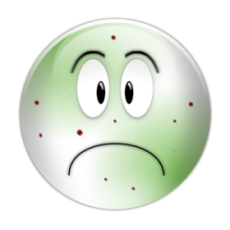
Ik ben ongelukkig O

Ik ben moe O

Ik ben triestig O

Ik ben boos O


Ik ben verliefd O

Ik ben verwonderd O

Ik ben ziek O
De karaktertrekken

- Hoe ben je vandaag? ............................................................................................
- Hoe voel je je vandaag? ............................................................................................
Ik ben…/
Je suis …
Ik voel me/
Je me sens...

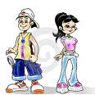

blij ziek ongelukkig

verwonderd moe verliefd

triestig boos

Ik ben blij

Ik ben ongelukkig

Ik ben moe

Ik ben triestig

Ik ben boos

Ik ben verliefd

Ik ben verwonderd

Ik ben ziek

